發行人:陳正智
發行所:華弘資訊科技股份有限公司
發行址:台北市信義路二段251號5樓
印刷所:千翔文化事業有限公司
登記證:行政院新聞局局版北市誌字第2210號
郵局登記證：北臺字第6382號
發行日:90年5月1日
國內郵資已付
台北東門郵局
許 可 證
北台(免)字第13988號


華弘之友雜誌
雜誌
華弘資訊科技股份有限公司 - 製造業專業軟體/顧問 May 2001 Vol.3 ， No.34
台北市信義路二段251號5樓 http://www.var.com.tw/ Tel：(02)2392-2979 Fax：(02)2392-2970
台中分公司：台中市中港路三段123號12樓F室 Tel：(04)358-6497 Fax：(04)358-6491
東莞辦事處：廣東省東莞市長安鎮上角管理區中興路3樓 Tel︰00286-769-532-6390 Fax：00286-769-532-6425
⬥ 專案高手  作業指導書  生產排程  物料需求  財務會計  績效分析  現場監控
⬥ 兩岸三地  異常管理  流程控管  出口貿易  成本會計  固定資產

內容簡介
華 弘 學 苑： 頁次2
華弘學苑以專業的製造業經驗加上現代電腦科技觀念協助製造業成功
導入電腦化，並縮短導入期間。
管 理 顧 問 集：
電線電纜業CRP排程導入建議(完) 頁次3
~續上一期之第二階段~
客戶Q&A 頁次4
華弘客服園地：
華弘系統的使用者新增說明 頁次5
健康小常識~流行性感冒自我小療法
華弘品管園地：
MRP物料需求管理系統－新功能簡介 頁次6
新 IT 知 識 ：
SQL Server 2000 Analysis Services-Data Mining簡介 頁次7
免費上課報名表(傳回即可) 頁次8
免費上課囉!!
為了回饋愛好華弘的客戶們，自5月份起，為期3個月(5月-7月)的華弘學苑課程均為「免費」，另外有感於「SOP作業指導書管理系統」對製造業的重要性，華弘正積力推廣中，並增加台北的上課場次，上課時間如下：5月9、23、30
6月6、13、27 ~~機會難得~~請踴躍參加~~
7月4、11、25
＊如欲報名SOP免費課程，請將最後一頁報名表傳回，並註明參加的場次

華 弘 學 苑
5~7月份 教育訓練課程表

開班目的：華弘學苑以專業的製造業經驗加上現代電腦科技觀念協助製造業成功導入電腦化並縮短導入期間
課程 | 課程內容 | 台北  日期 | 時間 | 台中  日期 | 時間 | 適合  對象
生產排程 | 第一堂課：  1.系統流程介紹、系統相關資訊設定  2.生產單位、標準工時、製程結構之基本資料建立  3.訂單篩選及自動排程、排程圖示介紹暨使用時機  4.排程功能介紹 | 5/7  6/11  7/9 | 14:00  ︴  17:00 | 5/11  6/15  7/13 | 09:00  ︴  12:00 | 生管
生產排程 | 第二堂課：  - 異常狀況調整(缺料、停機、插單、數量調整、工期調整、  加班設定)  - 產設備變更、生產回報  3.報表查詢及修改、庫存及在製預約  4.歷史資料整理 | 5/8  6/12  7/10 | 14:00  ︴  17:00 | 5/11  6/15  7/13 | 13:00  ︴  16:00 | 生管
物料需求 | 第一堂課：  1.單據流程作業(報價→訂貨→…→銷貨)  2.與生產排程之連結關係  3.系統相關資訊設定 | 5/14  6/18  7/16 | 14:00  ︴  17:00 | 5/18  6/22  7/20 | 09:00  ︴  12:00 | 物管  採購  生管
物料需求 | 第二堂課：  1.基本資料建立(客戶、廠商、…、產品結構檔)  2.基本操作(報價、訂貨…等)  3.基本操作(物料需求作業、採購、收料…等)  4.基本操作(庫存管理→移轉、盤點、調整、報廢) | 5/15  6/19  7/17 | 14:00  ︴  17:00 | 5/18  6/22  7/20 | 13:00  ︴  16:00 | 物管  採購  生管
財務會計 | 1.如何進入系統、系統之簡介及電腦會計流程介紹  2.系統各項資訊之設定及建立、基本資料之建立及其連結關係  3.總帳作業、應收/應付作業、與MRP之連結關係及資料的轉入  4.各式報表之使用方式及查詢列印功能 | 5/16  6/20  7/18 | 14:00  ︴  17:00 |  |  | 會計
作業  指導書 | 1.系統流程介紹及相關資訊設定  2.新產品建立及結構查詢變更  3.產品資料轉出流程、各式報表之使用方式及列印功能 | 5/9  6/13  7/11 | 14:00  ︴  17:00 |  |  | 生技
績效分析 | 1.生產回報分析及工時、生產分析  2.達成率及稼動率、效率分析、不良及停機異常原因分析 | 5/10  6/14  7/12 | 14:00  ︴  17:00 |  |  | 廠長  高階  主管
專案管理 | 1.系統相關資訊設定、使用者及權限設定  2.開發新專案、專案調整/變更/核准、工時/費用回報  3.專案進度查詢、經費查詢 | 5/17  6/21  7/19 | 14:00  ︴  17:00 |  |  | 研發  人員
系統維護 | NT Server管理 PS.此課程適合已成交客戶  SQL Server備份與管理 PS.此課程適合已成交客戶 | 5/18  6/22  7/20 | 14:00  ︴  17:00 |  |  | MIS
 上課地點：(台北)台北市信義路二段251號5樓。 (台中)台中市中港路三段123號12樓F室
 上課攜帶物品：筆記本、筆。
 請在上課一週前以書面通知，一家公司每堂課報名人數以5人為限。
 以上課程均為「免費」。
 華弘保留更改時程的權利。


管 理 顧 問 集

電線電纜業CRP排程導入建議
~~續上一期之第二階段~~
功能 | 功能項目 | 說明
儲存資料 |  | - 調整排程後可不離開排程將資料儲存¸以提供其他部門最新資料
回主畫面 |  | - 可選擇儲存資料[是][否]¸並將日曆儲
生產設備變更 | - 回主線 | - 將製令回復為原主線
 | - 回副線 | - 將製令回復為原副線
 | - 主副線變更 | - 將選取製令平衡所設定之主副線產能負荷  - 第一優先和第二優先  - 若一定指定設備¸則將主副線設為同一生產設備
 | - 同單位變更 | - 將選取製令平衡所設定之同型態之生產設備產能負荷  - 主線為第一優先¸副線為第二優先¸其餘同型態皆為第三優先
 | - 無副線同單位變更 | - 只平衡副線無設備之同型態生產設備產能負荷  - 只有第一優先¸其餘同型態皆為第二優先
 | - 選擇序號範圍變更 | - 指定生產設備序號範圍  - 機台之製作規格有重疊時
 | - 虛實變更 | - 將虛機台分配至其他實機台設備  - 若有許多同型態設備¸則主線設為虛設備¸可藉此虛機台設備得知此次訂單之產能
 | - 自動換線 | - 先執行主副線變更¸再執行無副線同單位變更
 | - 手動換線 | - 手動更改製令設備(強烈建議不用¸會影響工期計算)
 | - 生產設備鎖定 | - 已指派之製令設備不希望變動
 | - 生產設備鎖定解除 | - 已指派之製令設備鎖定解除
 | - 資源數變更 | - 生產線人數或機台設備數量調整時(會依數量更改而改變工期)
報表 | 出貨計劃表 | - 提供業務部門查詢已排各訂單之生產完成進度和預定交貨日期
 | 生產計劃表 | - 提供各生產部門預定生產進度計劃
 | 產能分析 | - 提供生產主管各生產設備所有期間之產能狀況
試RUN 4週 |  | - 第二階段生管已實際Run至少2個月後¸且生產¸業務部門皆能接受生產計劃表和出貨計劃表後再導入生產回報

階段 | 期間 | 輔導過程 | 目標
三 | 4週 | - 多機操作  - 參與人員: 生管¸ 生管助理¸生產線助理  - 生產線將每日完成數量輸入至生產回報 | - 生產部門依生產計劃表執行生產¸回報生產數量¸生管進度更新¸ 需達到實際生產進度和電腦資料相符合

功能 | 功能項目 | 說明
生產回報 | - 本次數 | - 此次回報完成數
 | - 實際開始 | - 和原計劃時間不同時需輸入
 | - 實際完成 | - 和原計劃時間不同時需輸入  - 完成數小於生產數¸且餘數不生產時需輸入
試RUN 4週 |  | - 生產部門需完全了解操作及各異常回報

階段 | 期間 | 輔導過程 | 目標
四 | 1週 | - 網頁操作  - 參與人員: 生管¸業務¸客戶 | - 通知客戶操作

功能 | 功能項目 | 說明
建立客戶資料 | - 欲開放之客戶密碼設定
測試網頁查詢 | - 模擬客戶網頁查詢
開放客戶查詢 | - 通知客戶

客戶Q&A
華弘資訊的顧問群為了提供給製造業更完整的顧問諮詢，將會不定期在華弘之友中刊登客戶歷年來的問題匯整，並針對每個問題提出華弘不同於別人的見解，希望能替辛勤的製造業企業主帶來更大的效益。
Q1、ERP導入順序？
A、許多客戶往往希望導入電腦化時一次全部導入，若全部同時運作則如果前段資料更改，後段流程亦需變更，人員時間消耗大易造成全面失敗。建議以製造業實際流程從研發技術資料開始導入，其順序如下：
＊研發：材料清單、設計圖稿、生產品管要點。
＊生技：技術資料建立、製程、標準工時、BOM、加工注意事項、技術圖片。
＊生管：產銷協調控制、訂單、出貨計劃、客戶訂單查詢、排程模擬、生產計劃、異常狀況調整。
＊物管：物料模擬、物料需求、採購、驗收、領料、入庫、銷貨、庫存管理。
＊生產：生產完成品回報、不良品、停機、工時回報、材料扣帳、半成品在製品移轉。
＊財務：會計科目設定、立沖帳作業、應收應付帳款、總帳、票據管理、成本會計。
＊兩岸三地：採購單訂單資料連結、庫存資料整合、財務資料整合。
＊上下游：客戶訂單發出、進度查詢、應付對帳單、廠商採購單接收回覆、應收對帳單。
＊生產：生產績效分析、BarCode製令單、WIP掌控、製程品質控管、RMA回修品管理。
＊其化：人事薪資、固定資產、電子表單、異常管理、EIS統計分析。
Q2、如何改善產銷協調會議？
A、產銷協調會議，所要討論的話題不外乎是交期來得及嗎？材料供應來得及嗎？問題是工廠的訂單多，插單的情形也多，生產與業務部門需藉由產銷會議才能得知那些訂單可以接？哪些訂單需延後？產能來不來得及？往往產銷會議一開再開，還是不能解決準時交貨的問題。華弘的做法是依有限產能，將產能及物料整合至電腦，並提供產能與物料模擬將決定出貨的原因以人工智慧由電腦處理，不需人工排程，並自動產生出貨計劃、生產計劃、產能、稼動率分析，能將業務所提狀況快速模擬將會產生的影響及可行性分析。
插單、異常狀況亦自動重排，完全不需人工計算，自動產生之各製程上線日並轉至物料需求以求得物料交貨日，可有效降低庫存，生產部門依生產計劃執行生產並回報，使所有計劃性或非計劃性訂單進度全部掌控，彩色之甘特圖提供生管掌控調整，業務追蹤、客戶查詢、減少產銷會議，出貨掌控權才真正轉至生管，生產與物管應為出貨執行單位，如此才達到製造業資訊整合，企業流程再造的目的。
Q3、生產排程如何取代產銷協調？
A、＊接到訂單後先以電腦模擬交貨日期，立即計算新訂單交期，並顯示已接訂單異動狀況。
＊排出出貨計劃和生產計劃交由生產線生產回報、進度更新可隨時查詢各訂單進度。
＊依各製程上線日購料並作物料模擬，並顯示來不及之物料，可進行交叉模擬。
＊以生管為中心，掌控生產和物管，各單位依生管執行，後續資料電腦處理，能因前段資料詳細而使後段財務，成本正確。

華弘客服園地
華弘系統的使用者新增說明
安裝完華弘公司的CCM2000各系統後，在設定使用者權限中內定只有一個sa的使用者，若要新增使用者須到SQL Server新增使用者，以下針對新增的方法作一說明：
1、至開始\程式集\Microsoft SQL Server 7.0下執行Enterprise Manager。
2、展開SQL Server Group至所在的SQL Server上。
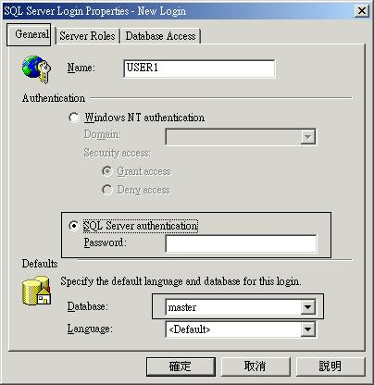
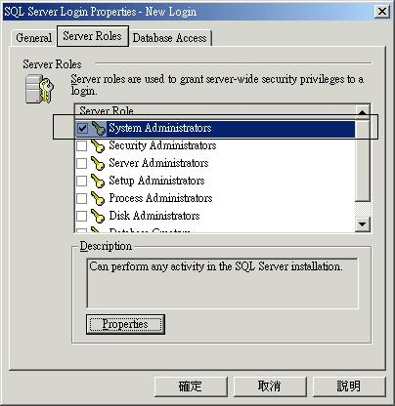
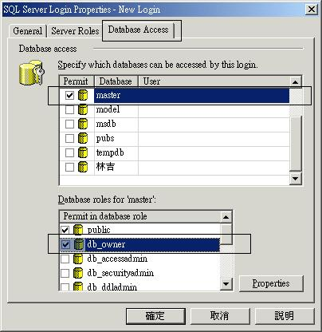
3、點選Security，在Logins上按右鍵執行New Login…出現如 (圖一) 畫面。
圖 (一) 圖 (二) 圖 (三)
4、在General頁面中輸入欲新增加的使用者名稱(如圖一的USER1)，勾選SQL Server authentication並給予一組密碼，在Database下拉CCM所使用的資料庫名稱。
- USER有使用到生產排程管理系統(CRP)者，須在Server Roles頁面 勾選System Administrators (如圖二，有使用CRP一定要勾選，否則會造成資料錯誤)，若沒有使用CRP的USER，則Server Roles用預設值即可。
6、在Database Access 下的Specify which databases can be accessed by this login勾選新增的使用者所要使用的資料庫，並在Database roles for所選的資料庫名稱下，勾選public與db_owner即可(如圖三所示)。
7、按確定後，就可以在SQL Server上看到此新增的使用者。
健康小常識~流行性感冒自我小療法
一般流行性感冒總是讓人很容易忽略它的嚴重性，在此介紹一些我自療法的方法：
1、待在家裏，多休息。
大家要多多注意身體喔!
2、多攝取液體。
3、小孩勿服用阿斯匹靈。
4、用鹽水漱口。
5、服用口含錠。
6、增加空氣濕度。
7、熱敷肌肉，減低不適。
8、搓搓背，可活化免疫系統。
9、適度潤滑鼻子。
10、吃清淡的食物。

MRP物料需求管理系統一新功能簡介
華弘品管園地地
為了因應客戶的需求，於是我們針對MRP物料需求管理系統，新增許多新功能，其中之一是在主畫面中將本系統各作業以系統流程圖的方式表現，讓使用者能夠更方便操作本系統，使用者可直接在流程圖上開啟執行系統各作業，不需再從工作列的下拉清單中點選，對系統的流程能夠一目了然且更快熟悉本系統的操作流程。
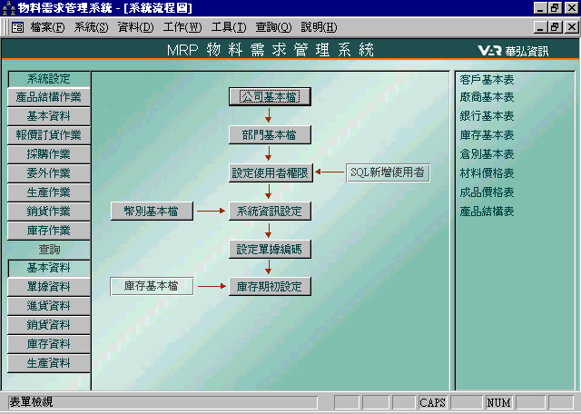

其他新功能詳述如下：
新功能 | 說明
- 開放報表模組修改 | - 可讓使用者依各自的需求修改報表
- 外銷作業修改 | - 新增PROFORMA INVOICE及QUOTATION報表  - 新增訂貨單明細表(麥頭)  - 新增Shipping圖檔維護
- 驗退作業新增其他驗退單 | - 針對其他收料所產生的驗收單，可再作驗退
- 產品結構表新增區間列印 | - 在產品結構表中，可以成品的區間篩選，列印多個成品BOM報表
- 物料需求新增選項是否要依主副倉的庫存數計算 | - 物料需求選項為排程項或訂單項時，在計算物料時，可選擇是否計算主倉或副倉的庫存數
- 物料需求新增可計算未入排程的原物料訂單 | - 不入排程的訂單，其所訂的成品為材料時，可選擇是否執行物料需求計算
- 單據新增細項篩選功能 | - 可分別依單據細項資料作篩選查詢
- 新增統計報表 | - 訂單用料記錄  - 材料使用歷史記錄  - 材料預定使用表  - 銷售統計表  - 移轉單統計表

新 IT 知 識

SQL Server 2000 Analysis Services- Data Mining簡介
Microsoft SQL Server2000 Analysis Services是由先前的版本SQL Server 7.0 中的「OLAP 服務」(線上分析處理)演變而來。當初「OLAP服務」推出時，相信許多的MIS人員對於它強大的功能感到非常的興奮，因為他們再也不必因為老闆一時突發奇想的統計報表，而在公司加班寫程式至天亮。OLAP系統最主要的功能就是對企業組織的資料做分析與評估，以提供老闆或主管對企業組織內所遭遇之問題擬訂出更好的決策，進而解決其問題，可謂是一種「決策支援系統」(DSS)。在Analysis Services中包含在舊有版本中的「OLAP 服務」，並且新增了關聯式資料庫內資料的資料採擷 (Data Mining)功能。本篇將對此功能做粗略的介紹。
資料採擷(Data Mining)是SQL SERVER 2000所提出的新功能，主要用途是在分析關聯式資料庫與多維度OLAP Cubes中的資料。使用者可以使用資料採擷的結果來建立維度，並可將此維度新增到 Cube 中以深入分析資料。
在SQL SERVER2000中包括兩種資料採擷的演算法：
1、Microsoft Decision Tree：使用分類技術來分析資料，接著它會建構一或多個可以用來預測新資料屬性或值的決策樹。例如，您可以使用此演算法來分析產品不良率的歷史資料並預測產品原料的物料需求。
2、Microsoft Clustering：採用最鄰近法，將資料錄分組成具有類似特性的叢集。即是將所資料進行分組，並由各組中找出其相似的特點。例如，網路咖啡廳業者想根據年齡來了解其消費者所喜好的遊戲類型。
接著我們將以Microsoft Decision Tree演算法來實作資料採擷模型。我們利用SQL SERVER 2000的內建資料庫Foodmart 2000來建立資料採擷模型，操作方式如下：
1、開啟Microsoft SQL SERVER\Analysis Services\分析管理員
2、展開Foodmart 2000資料庫，並將資料庫中Cube的資料夾展開
3、將滑鼠移至Sales Cube的項目，並按右鍵，從快顯功能表中選取「新增採擷模型」，並出現「採擷模型」精靈
4、此時，在「選擇資料採擷技術」步驟中，在 [技術] 方塊中，按一下 Microsoft Decision Trees。
按 [下一步]。
- 「選取案例」步驟中，在 [維度] 方塊中，選取 Customers。在 [層級] 方塊中，請確定已經選取 name 。按 [下一步]。
- 「選擇預測的實體」步驟中，選取 [案例層級的成員屬性]。接下來，在 [成員屬性] 方塊中，選取 Member Card，按 [下一步]。
- 「選擇增益資料」步驟中，有Cube結構的選擇，請捲動到 Customers 維度並且清除 [Country]、[State Province] 以及 [City] 核取方塊 (除非在個別的客戶層級我們並不需要使用彙總層級決定客戶的模式)。按 [下一步]。
- 在「建立維度和虛擬 Cube (選擇項)」步驟，在 [維度名稱] 方塊輸入 Cust D_Tress。接下來，在 [虛擬 Cube 名稱] 方塊中，輸入 MemberShip V_Cube。按 [下一步]。

- 在最後的步驟中，在 [模型名稱] 欄位中輸入 Customer patterns discovery。請確認已經選取 [儲存且立即處理]。按一下 [結束]。
- 資料採擷模型可能需要一些時間，這時會出現顯示已經處理模型的視窗。處理序完成時，會出現說明「已成功地完成處理程序」的訊息，請按 [關閉]。
「OLAP 採擷模型編輯器」共有四個主要部分，包含「內容詳細資料」、「內容導覽」、「屬性」、「節點路徑」。
(1)、「內容導覽」：顯示整個決策樹，當使用滑鼠點選其中部分時，即會將其詳細內容顯示在「內容詳細資料」的窗格中。
(2)、「節點路徑」：此窗格顯示的是滑鼠所點選的節點（方塊）以及節點之前一節點的資訊。
(3)、「內容詳細資料」 ：在此決策樹區域中，顏色用來代表「案例」的密度 (在這個例子中代表：客戶的密度)。顏色越深代表包含的案例越多。按一下 All 的節點，黑色節點代表了 100% 的案例， 5581代表在 1998 年活動客戶數量 (在 Sales Cube 中有交易記錄的客戶)。這也表示並不是所有的客戶都在 1998 年中活動，因為只有在 Customer 維度 name 層級所包含的 10281 個客戶中的 5581個案例。 若將滑鼠移至方塊上方，此時就會由Tooltip顯示此方塊所代表的資料範圍。
(4)、「屬性」：在此窗格中顯示的是All 節點中55.1%(3077)是使用Bronze卡，而有659個案例約11.82%是使用金卡(Gold)。此外在「長條圖」的頁面中就以長條圖的方式來顯示各個卡所佔的比例。
當「內容詳細資料」與「屬性」兩部分組合參考時，即可看出：年薪範圍在哪個區間的人，其所持卡類型的各種比例。
若要離開「OLAP 採擷模型編輯器」則可由「檔案」功能表中的「結束」來關閉此編輯器。回到分析管理員的畫面，此時即可看見在Cube中增加一個虛擬的Cube：MemberShip V_Cube。
Data Mining的功能能與關聯式及OLAP資料來源整合一起，Data Mining的結果可以用來建立額外的Cube，並且只需要使用查詢即可將它與關聯式資料庫一起使用。將建立的Cube與Excel的功能結合，即可做出一份具有統計圖表的分析報表。對於需要製作報表的MIS人員提供了一個快速開發的工具。
以上是對資料採擷(Data Mining)的部分功能做簡介，其尚有其他的功能未能在此說明，若有機會再做其他功能之介紹或請參考『SQL Server 線上叢書』。
參考文獻：Microsoft® SQL Server™ 2000 線上叢書SOP作業指導書管理系統報名表 地點：台北公司 時間：下午14：00~17：00
（請延虛線割下傳回）
華弘資訊 FAX:(02)23922970 TEL:(02)23922979 北市信義路二段251號5樓 http://www.var.com.tw/
公司名稱： | 部門： | 職稱：
姓名： | 電話： | 傳真：
公司產品： | 報名人數： | 聯絡人員：
公司地址：
參加場次：

